TIẾP TỤC ĐẨY MẠNH THỰC HIỆN CHƯƠNG TRÌNH MỤC TIÊU QUỐC GIA XÂY DỰNG NÔNG THÔN MỚI NĂM 2021 ĐỐI VỚI
TIÊU CHÍ GIÁO DỤC

Thực hiện công văn số 352/UBND-KT ngày 26/3/2021 của UBND tỉnh về việc tiếp tục đẩy mạnh thực hiện Chương trình mục tiêu quốc gia xây dựng nông thôn mới năm 2021. Ngày 05/4/2021 Sở Giáo dục và Đào tạo (GDĐT) đã ban hành công văn số 868/SGDĐT-KHTC đề nghị UBND các huyện, thành phố báo cáo tình hình thực hiện và kế hoạch đảm bảo mục tiêu xây dựng nông thôn mới (NTM) và NTM nâng cao đối với tiêu chí giáo dục. Đây là nội dung quan trọng góp phần tiếp tục đẩy mạnh thực hiện Chương trình MTQG xây dựng NTM năm 2021 đối với tiêu chí giáo dục.
Năm 2021 có ý nghĩa quan trọng, là năm đầu tiên thực hiện Nghị quyết Đại hội Đảng bộ tỉnh Lạng Sơn lần thứ XVII nhiệm kỳ 2020-2025; thực hiện kế hoạch phát triển kinh tế - xã hội 05 năm giai đoạn 2021-2025. Để thực hiện thắng lợi các mục tiêu, nhiệm vụ đã đề ra, năm 2021 UBND tỉnh tiếp tục xác định “Thực hiện đồng bộ, hiệu quả Chương trình xây dựng nông thôn mới gắn với tái cơ cấu ngành nông nghiệp, nâng cao gia trị giá tăng và phát triển bền vững nhằm nâng cao đời sống vật chất và tinh thần cho người dân khu vực nông thôn”. Các mục tiêu chủ yếu như sau:
Tập trung chỉ đạo xây dựng 10 xã đạt chuẩn NTM, nâng tổng số xã đạt chuẩn NTM toàn tỉnh lên 75/181 xã. Phấn đấu bình quân 01 xã trên địa bàn tỉnh đạt từ 13,5 - 14 tiêu chí trở lên, trong đó:
- Số xã đạt 19 tiêu chí có 75/181 xã, chiếm 41,4%;
- Số xã đạt 15-18 tiêu chí có 01/181 xã, chiếm 0,5%;
- Số xã đạt 10-14 tiêu chí có 70/181 xã, chiếm 38,7%;
- Số xã đạt từ 5-9 tiêu chí có 35/181 xã, chiếm 19,3%.
Tiếp tục phấn đấu 06 xã đạt chuẩn NTM nâng cao; mỗi huyện, thành phố công nhận được từ 2-3 khu dân cư kiểu mẫu; xây dựng và công nhận 1-2 vườn mẫu đạt chuẩn; công nhận mới 35 thôn đạt thôn NTM, nâng tổng số thôn đạt lên 110/156 thôn của 18 xã biên giới; phấn đấu 20 xã biên giới đạt bình quân từ 14-15 tiêu chí/xã. Ngoài ra, mỗi huyện lựa chọn 01 xã đã đạt NTM để chỉ đạo điểm xây dựng xã đạt chuẩn NTM nâng cao.
Chương trình “mỗi xã một sản phẩm” (OCOP) phấn đấu năm 2021, có ít nhất 15 sản phẩm được tiêu chuẩn hóa (trong đó có 5-10 sản phẩm đạt 3 sao và có 2-3 sản phẩm đạt 4 sao cấp tỉnh).
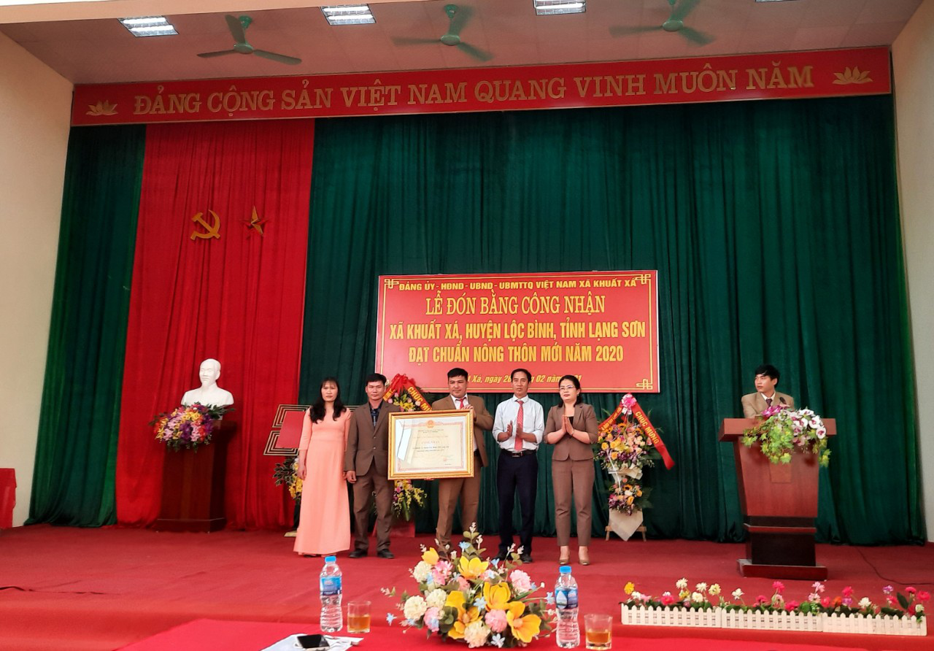

Lễ đón bằng công nhận xã Khuất xã, huyện Lộc Bình, tỉnh Lạng Sơn đạt chuẩn nông thôn mới năm 2020
Sở GDĐT với nhiệm vụ được phân công chủ trì, phối hợp với Công an tỉnh và Hội Nông dân tỉnh chỉ đạo, theo dõi, hướng dẫn huyện Lộc Bình thực hiện nhiệm vụ xây dựng NTM trên địa bàn huyện và chỉ đạo, hướng dẫn, phối hợp với UBND các huyện, thành phố thực hiện nhiệm vụ xây dựng NTM đối với tiêu chí giáo dục với chỉ tiêu được giao năm 2021, cụ thể như sau:
Tiêu chí số 5 về Trường học: Thực hiện công nhận mới 20 trường đạt chuẩn quốc gia; phấn đấu có thêm 8 xã đạt chuẩn tiêu chí trường học, nâng tổng số xã đạt chuẩn tiêu chí lên 82/181 xã, chiếm tỷ lệ 45,3%.
Tiêu chí số 14 về Giáo dục và Đào tạo: Tiếp tục thực hiện nâng cao chất lượng giáo dục và đào tạo các cấp; nâng tỷ lệ lao động qua đào tạo khu vực nông thôn lên 50%; Phấn đấu duy trì 180/181 xã đạt tiêu chí, chiếm tỷ lệ 99,5%.
Để đạt được những mục tiêu cụ thể nêu trên Sở GDĐT tiếp tục xác định Chương trình xây dựng NTM đối với tiêu chí giáo dục là nhiệm vụ trọng tâm cần tập trung chỉ đạo, phối hợp với UBND các huyện, thành phố. Thực hiện các giải pháp cụ thể như tiếp tục đầu tư cơ sở vật chất trang thiết bị dạy học đáp ứng chương trình giáo dục phổ thông mới; Tiếp tục thực hiện có hiệu quả chủ trương về đổi mới căn bản, toàn diện giáo dục và đào tạo; duy trì tốt các xã đạt chuẩn phổ cập giáo dục Mầm non cho trẻ 5 tuổi; xã đạt chuẩn phổ cập giáo dục Tiểu học và Trung học cơ sở; tỷ lệ học sinh tốt nghiệp trung học cơ sở tiếp tục học trung học phổ thông, bổ túc trung học phổ thông, học nghề đạt 100%; tăng cường mở các lớp đào tạo nghề và nâng cao chất lượng đào tạo nghề cho lao động nông thôn trên địa bàn các xã.
Với phương châm chỉ đạo kịp thời, bám sát nhiệm vụ được giao, phù hợp với tình hình thực tiễn địa phương, Sở GDĐT trong thời gian tới sẽ tiếp tục phối hợp với UBND các huyện, thành phố đẩy mạnh công tác kiểm tra, giám sát, tư vấn thực hiện Chương trình MTQG xây dựng NTM năm 2021 đối tiêu chí giáo dục góp phần thực hiện tốt các nhiệm vụ, chỉ tiêu được tỉnh giao trong năm 2021.

